- isPrototypeOf
对象能够调用构造函数中的方法属性，是因为对象下面有一个__proto__属性，里面内容为： 构造函数.prototype，所以可以使用构造函数的内容，

Constructor 和instanceof都是实例与构造函数的关系。
a instanceof b 看a是否继承b.prototype，
isPrototypeOf 用法：
Obj.prototype.isPrototypeOf(对象);
对象是否继承obj，这个就是原型链。
a是否继承C

- 对象的继承。
继承：继承原有对象的属性和方法，同时可以拓展新的属性方法
- 第一种情况
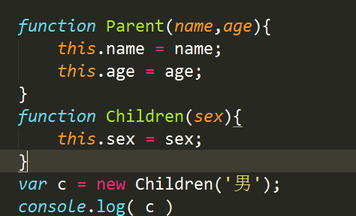

如果我们想在children实例对象的时候想让他拥有Parent的name和age属性，那么可以：
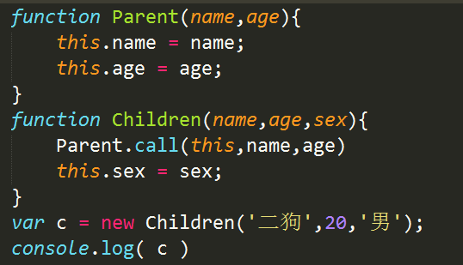
在Children里面
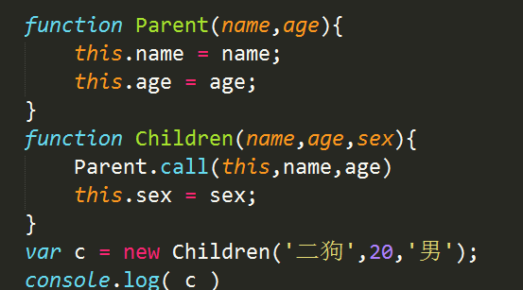
那么在创建实例对象的时候，就会执行Parent对象，那么就把parent里面的name和age搞到了Children里面，
这里只需要将parent的this改变，然后参数传入children里面，然后执行，就可以搞定了。
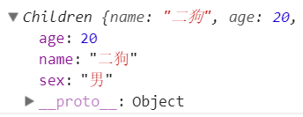
这个不是继承的__proto__里面的属性，而是直接添加上的属性。

这里面可以用for in遍历，但是如果用
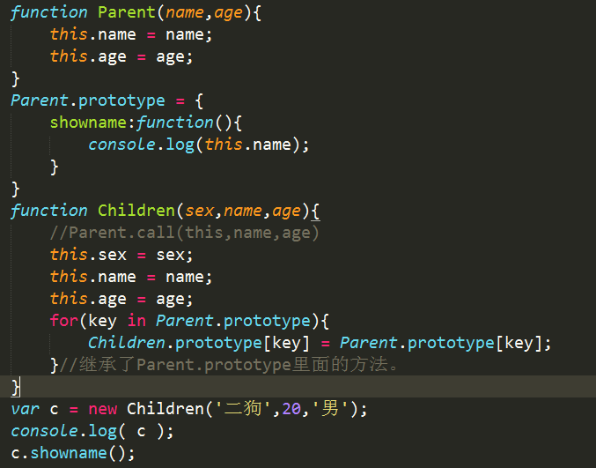
那么这二者同时指向了一个对象，如果其中一个改变，那么另外一个也会改变
注意

这里面直接用Children.prototype = Parent.prototype不行，会直接报错。
注意：
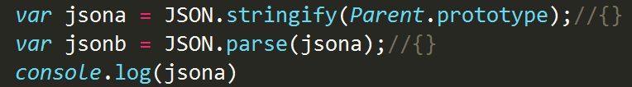
用这种方法不行，因为咋JSON.stringify之后就会为空。
2、第二种方法：
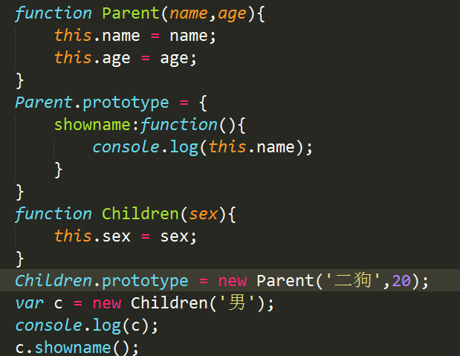
这时c就拥有了Parent的方法，这个得写在构造函数外面，结果为：
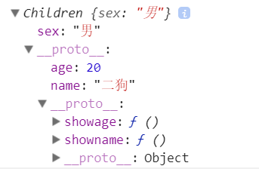
Children通过__proto__继承了Parent里面的age，name，还有 __proto__里面的方法。
如果想写在chidren里面，可以：
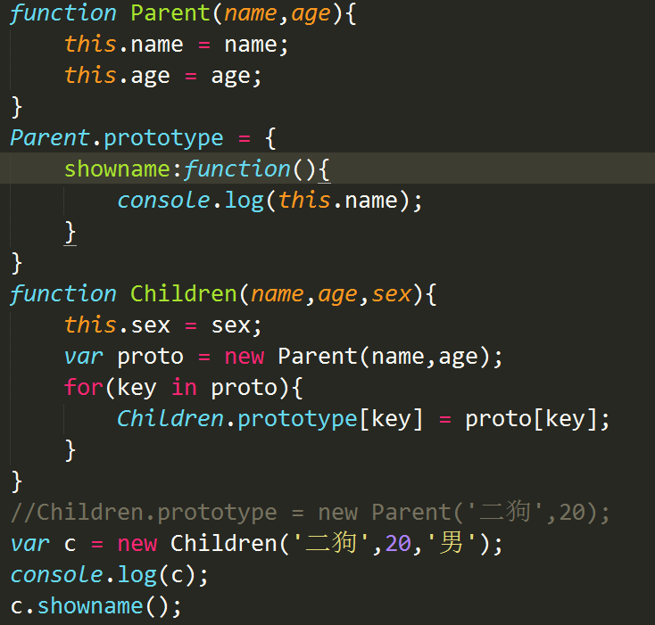
结果相同：
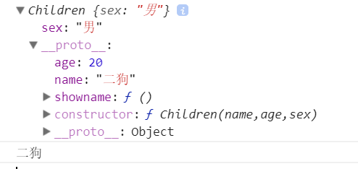

- Object.create（）；
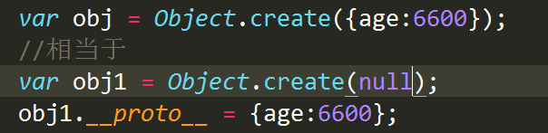
这两者打印的结果相同
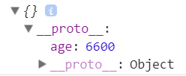
都是在__proto__下面有一个age属性，也就是相当于将age这个属性给了obj.prototype，
接着上面的问题：
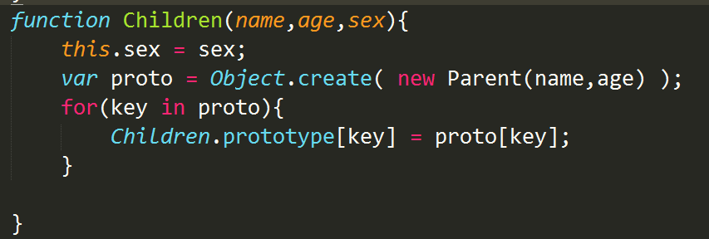
那么这个和上面第二种方法 的写在内部的方法类似，都是申明一个新的对象是Parent对象。然后用for in 遍历将所有的属性方法都传给chilren，
- __proto__
例如：
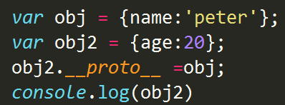
让obj2继承obj里面的属性，那么结果为：
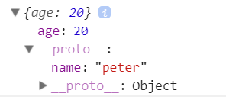

每一对象均有__proto__，实例对象的__proto__默认指向对象.constructor.prototype

也可以写作：
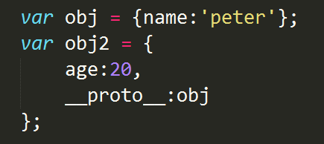
结果相同。
上面的继承还可以用这个__proto__来搞定：
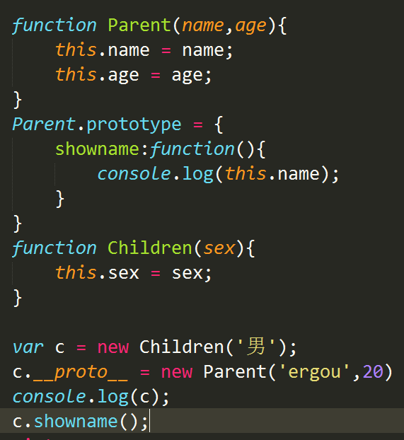

在外面将c的__proto__设置为 一个Parent对象，这个对象里面拥有了Parent的所有属性和方法，那么c也就拥有了Parent所有的属性和方法。
写在里面：
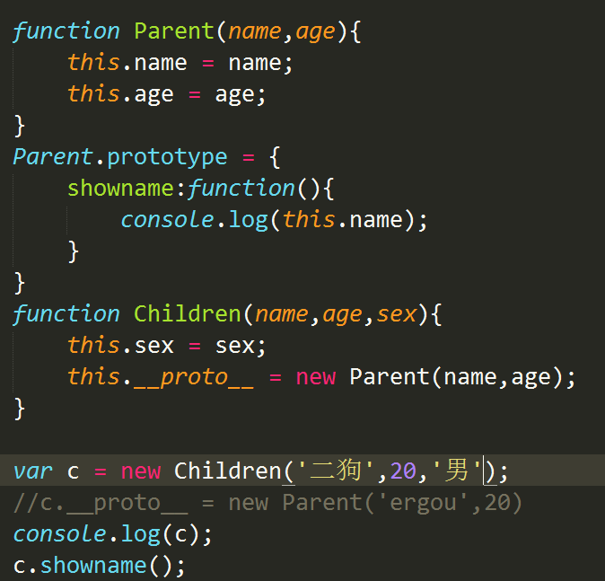

这样也可以。

注意：__属于非标准属性，但是在主流浏览器中，都兼容这个属性，在ie浏览器中可以显示这个属性，但是不能够获取这个属性。

